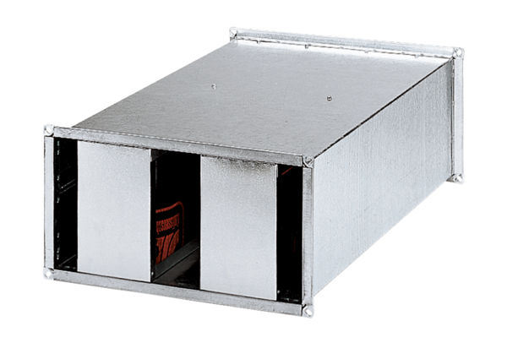Kanalschalldämpfer KSP 28/14Verpackungseinheit: 1 StückSortiment: D
Artikelnummer: 0092.0303Hersteller: MAICO

